ЧИТАЊЕ, ПИСАЊЕ И УПОРЕЂИВАЊЕ
ТРОЦИФРЕНИХ БРОЈЕВА

јединица
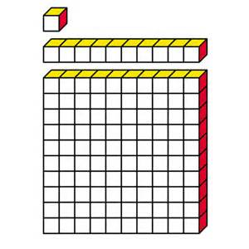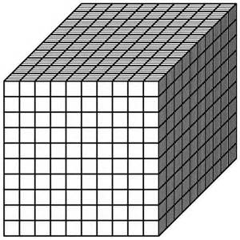
десетица
стотина
хиљада

- Напиши речима следеће бројеве:

340 ...............................................................................................

298 ...............................................................................................

706 ...............................................................................................

613 ...............................................................................................

999 ..............................................................................................

- Сад напиши цифрама:

ПЕТСТО ДВАДЕСЕТ ................................

ШЕСТСТО ТРИДЕСЕТ СЕДАМ ..................................

ТРИСТА ДВА ........................

СТО ПЕТНАЕСТ ........................

ДВЕСТА ДВАДЕСЕТ ДВА .......................

- Настави низ:

а) 342 344 346 ........... ........... ........... ........... .......... .......... 360

б) 691 693 695 ........... ........... ........... ............ ........... ......... 709

в) 101 111 121 ........... ........... ........... ............ ........... ......... 191

- Поређај бројеве од најмањег до највећег.

876, 453, 678, 687, 354, 543, 867, 534

...................................................................................................................

5. На линији упиши одговарајући знак, >, < или = .

380 ........ 308 2С 5Ј ......... 250 26Д ........ 260

6С 75Ј .......... 6С 7Д 5Ј 122 ........ 102

- Који је најмањи, а који највећи број шесте стотине?

Најмањи је .................. .

Највећи је ................... .

7. Напиши два парна троцифрена броја чији збир цифара је 10.

......................... .......................

8. Који број добијеш када броју 432 цифру десетица увећаш за 4 ?

То је број ..................... .

9. Који број је за 3 већи од 798?

То је број ............... .

- Који број је за 10 мањи од 1 000?

То је број ............. .

